**Laporan Latihan dan Tugas**

**Praktikum Web Dinamis**

**Modul 10**

**G**

**Jarot Setiawan**

**L200190247**

1. **Percobaan 1**

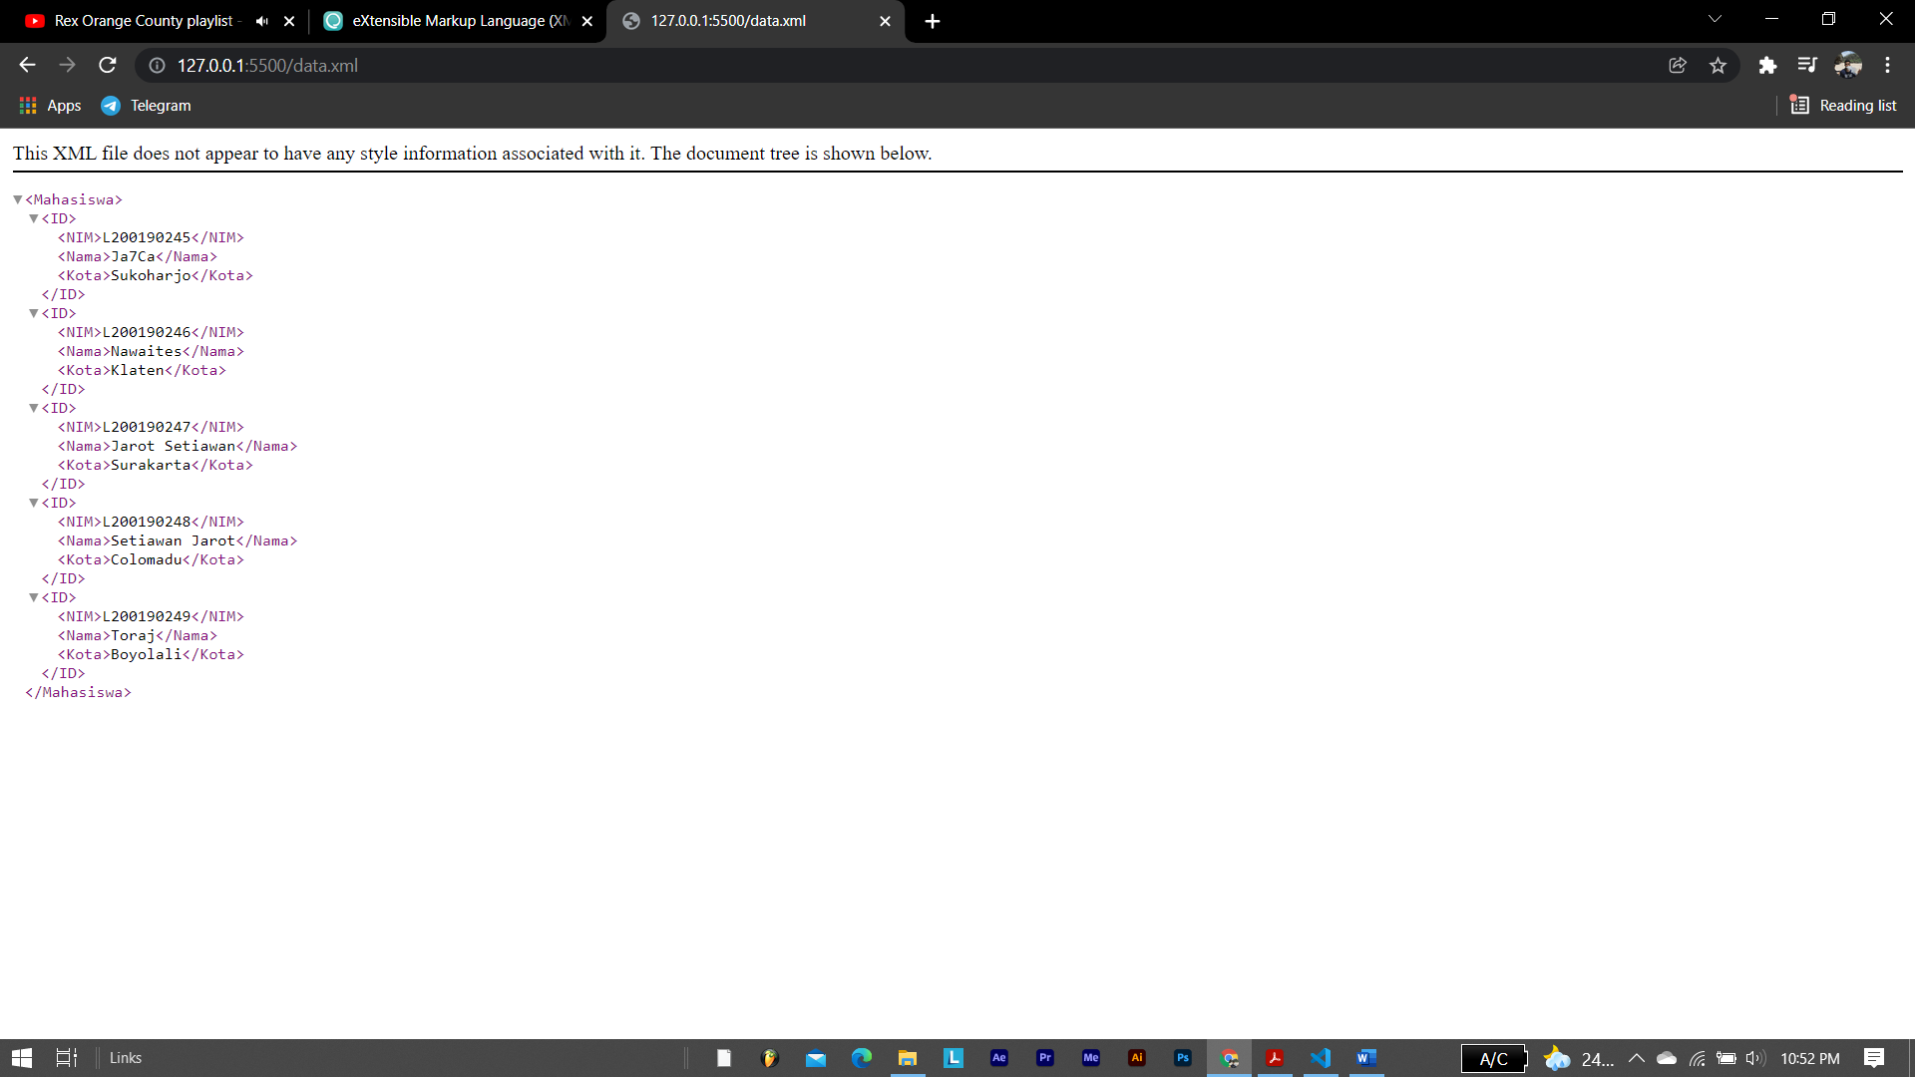

**-xml data.xml**

<?xml version='1.0'?>

<Mahasiswa>

    <ID>

        <NIM>L200190245</NIM>

        <Nama>Ja7Ca</Nama>

        <Kota>Sukoharjo</Kota>

    </ID>

    <ID>

        <NIM>L200190246</NIM>

        <Nama>Nawaites</Nama>

        <Kota>Klaten</Kota>

    </ID>

    <ID>

        <NIM>L200190247</NIM>

        <Nama>Jarot Setiawan</Nama>

        <Kota>Surakarta</Kota>

    </ID>

    <ID>

        <NIM>L200190248</NIM>

        <Nama>Setiawan Jarot</Nama>

        <Kota>Colomadu</Kota>

    </ID>

    <ID>

        <NIM>L200190249</NIM>

        <Nama>Toraj</Nama>

        <Kota>Boyolali</Kota>

    </ID>

</Mahasiswa>

1. **Percobaan 2**

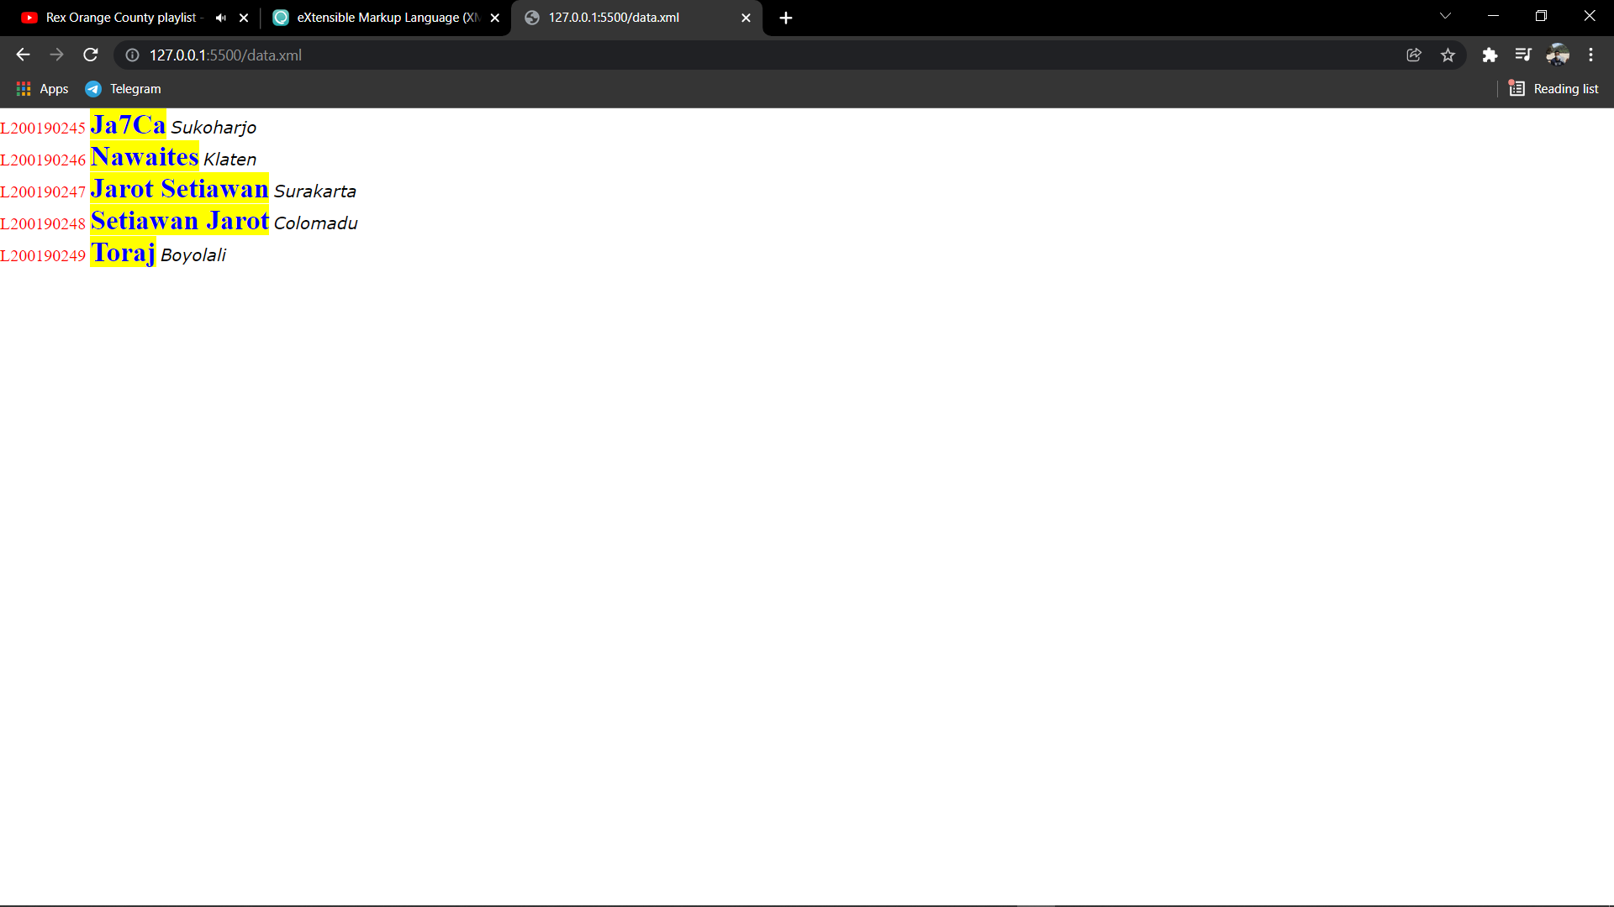

**-css**

ID{

    display: block;

}

NIM{

    color: red;

}

Nama{

    color: blue;

    font-weight: bold;

    font-size: 20pt;

    background-color: yellow;

}

Kota{

    font-family: Verdana;

    font-style: italic;

}

**-xml**

<?xml version='1.0'?>

<?xml-stylesheet href="data.css" type="text/css"?>

<Mahasiswa>

1. **Percobaan 3**

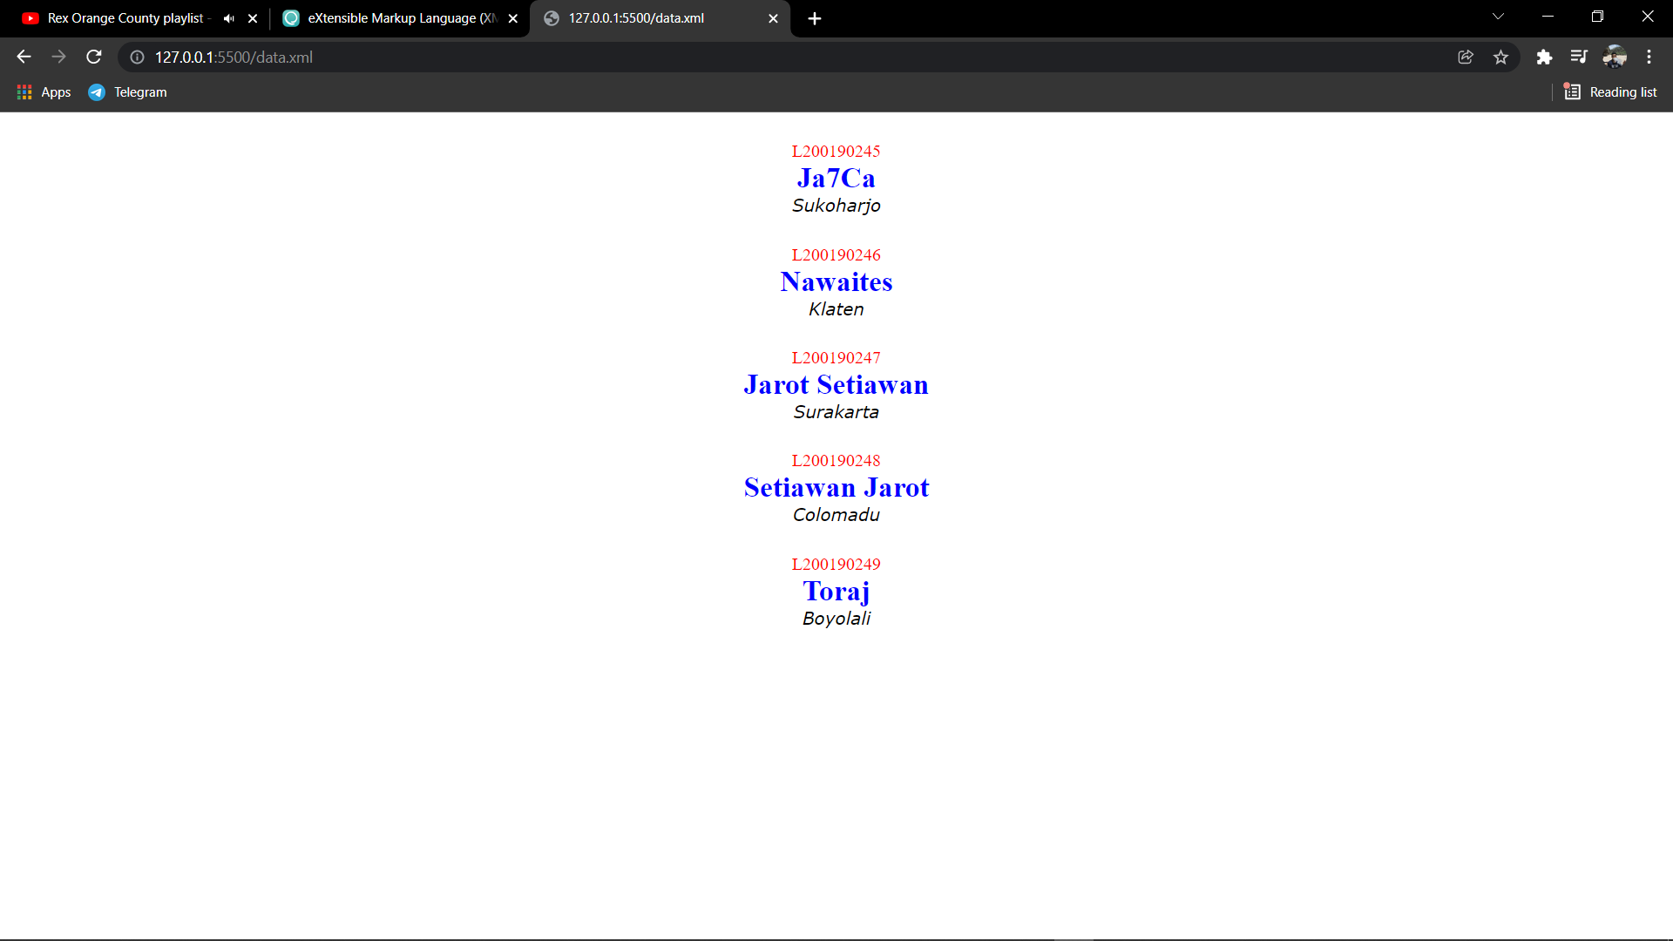

**-css**

ID{

    text-align: center;

    display: block;

    margin-top: 20pt;

}

NIM{

    display: block;

    color: red;

}

Nama{

    display: block;

    color: blue;

    font-weight: bold;

    font-size: 20pt;

}

Kota{

    display: block;

    font-family: Verdana;

    font-style: italic;

}

**-xml**

<?xml version='1.0'?>

<?xml-stylesheet href="data2.css" type="text/css"?>

<Mahasiswa>

1. **Percobaan 4**

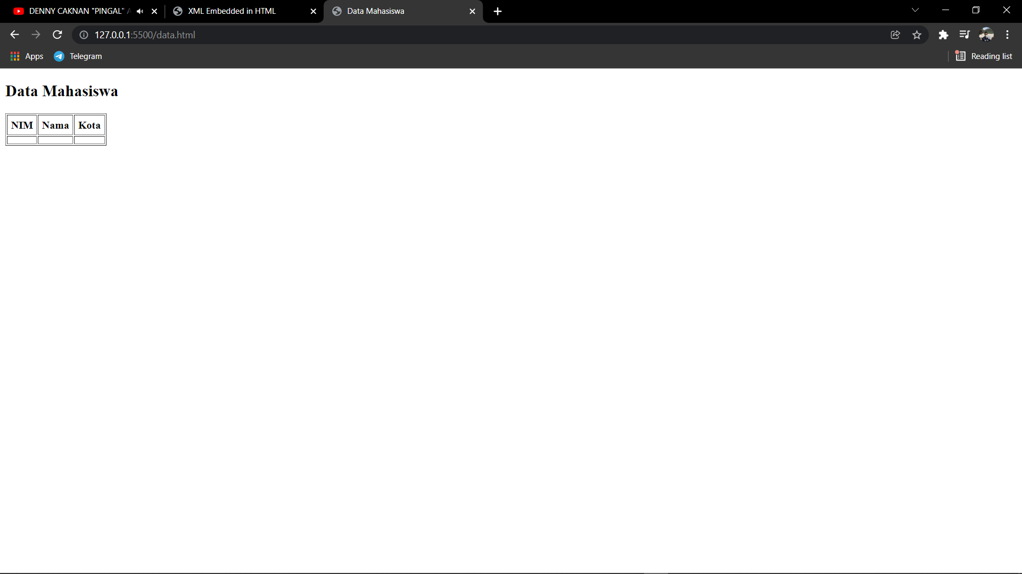

**-html**

<!DOCTYPE html>

<html>

<head>

    <title>Data Mahasiswa</title>

</head>

<body>

*<!-- Perc 4 -->*

    <xml ID='dsoData' src='data.xml' />

    <h2>Data Mahasiswa</h2>

    <table DATASRC='#dsoData' border="1" cellpadding='5'>

        <thead>

            <th>NIM</th>

            <th>Nama</th>

            <th>Kota</th>

        </thead>

        <tr align="center">

            <td><span DATAFLD='NIM'></span></td>

            <td><span DATAFLD='Nama'></span></td>

            <td><span DATAFLD='Kota'></span></td>

        </tr>

    </table>

</body>

</html>

**-xml data.xml**

**5. Percobaan 5**

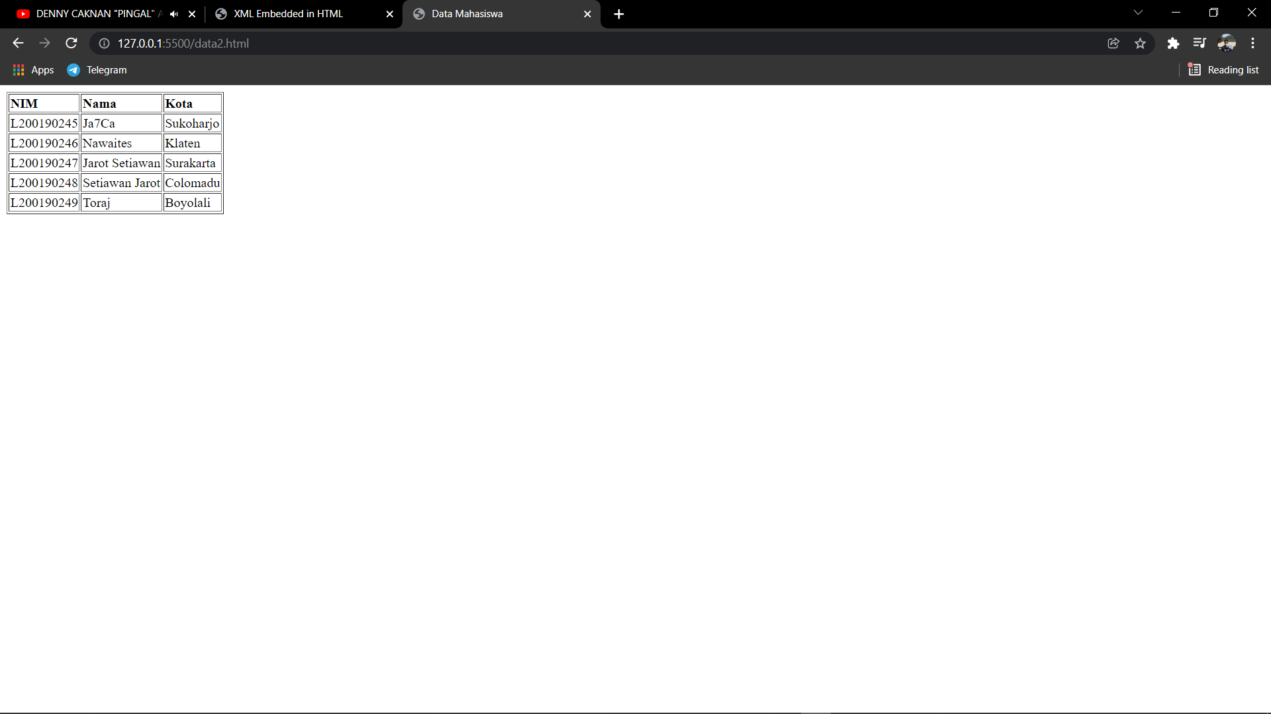

**-html data2.html**

<!DOCTYPE html>

<html>

<head>

    <title>Data Mahasiswa</title>

</head>

<body>

*<!-- Percobaan 5 -->*

    <script type="text/javascript">

*if*(window.XMLHttpRequest){

            xmlhttp = new XMLHttpRequest();

        } *else* {

            xmlhttp = new ActiveXObject("Microsoft.XMLHTTP");

        }

        xmlhttp.open("GET","data.xml",false);

        xmlhttp.send();

        xmlDoc=xmlhttp.responseXML;

        document.write("<table border='1'>");

*var* x = xmlDoc.getElementsByTagName("ID");

        document.write("<tr><td>");

        document.write("<b>NIM</b>");

        document.write("</td><td>");

        document.write("<b>Nama</b>");

        document.write("</td><td>");

        document.write("<b>Kota</b>");

        document.write("</td></tr>");

*for* (i=0;i<x.length;i++){

            document.write("<tr><td>");

            document.write(x[i].getElementsByTagName("NIM")[0].childNodes[0].nodeValue);

            document.write("</td><td>");

            document.write(x[i].getElementsByTagName("Nama")[0].childNodes[0].nodeValue);

            document.write("</td><td>");

            document.write(x[i].getElementsByTagName("Kota")[0].childNodes[0].nodeValue);

            document.write("</td></tr>");

        }

        document.write("</table>");

    </script>

</body>

</html>

**-xml data.xml**

**Tugas**

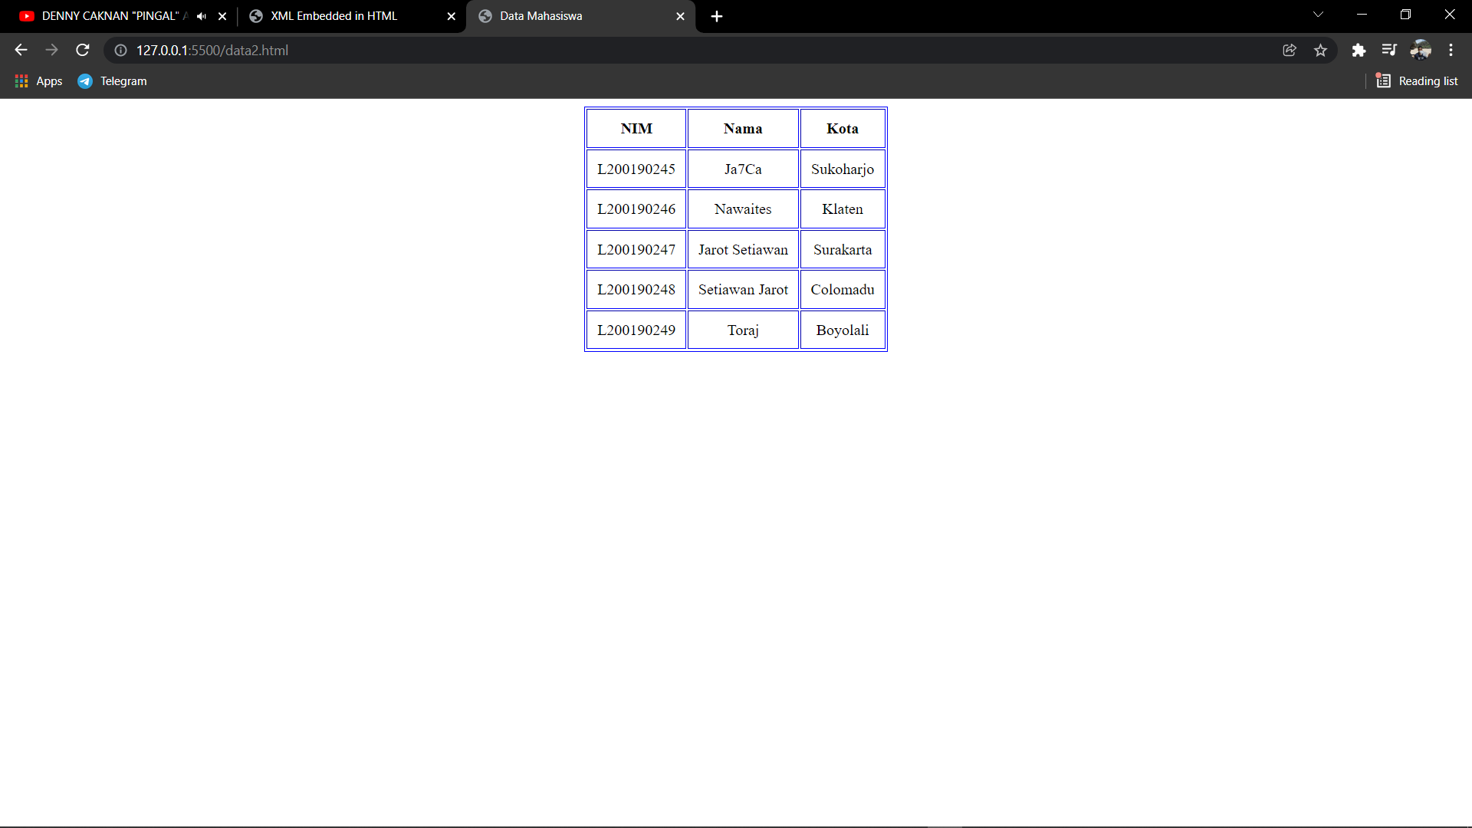

**-css style.css**

table{

    margin: 0 auto;

    border: 1px solid blue;

    text-align: center;

}

td{

    padding: 10px;

}